Программа концерта
классов преподавателей
Ксенжик А.Л и Лыткиной А.Е.
«ВЕСНА ИДЕТ, ВЕСНЕ – ДОРОГУ»
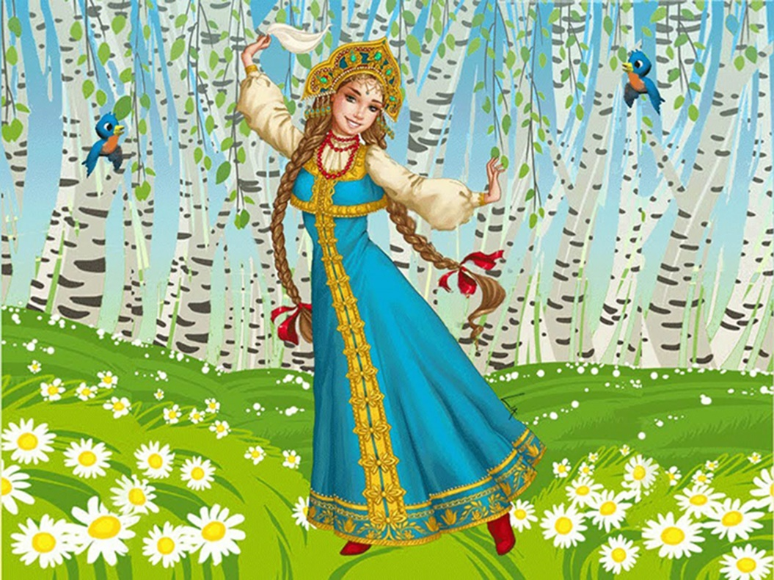
22.05.2021г.

- С. Майкапар Колыбельная сказочка, исполняет Самойленко Есения
- Руббах Воробей, исполняет Лисовская Серафима
- С. Майкапар Дождик, испполняет Васильев Миша
- Ю. Абелев В степи, исполняет Новицкая Анна
- Александров Дождик накрапывает, исполняет Шейпакова Людмила
- А. Николаев Колобок, исполняет Прохорова Ариша
- Лещинская Лошадки, исполняет Валькова София
- В. Гиллок Парусная лодка, исполняет Валькова Елизавета
- Р. Шуман Марш, исполняет Антонова Лия
- А. Гречанинов Вальс, исполняет Иванова Дарья
- Хаслингер Сонатина, исполняет Шейпаков Алеша
- В. Цытович Синьор помидор и кум тыква, исполняет Аввакумова Наташа
- О. Геталова Ошибка, исполняет Сеноженко Степан
- Й. Гайдн Соната ч.3, исполняет Иванова Анастасия
- Ловланд Песня волшебного сада, исполняет Фролова Анастасия
- Й. Гайдн Соната, исполняет Семенова Анастасия
- М. Глинка Прощальный вальс, исполняет Фролова Елизавета
- О. Дютш Тарантелла, исполняет фортепианный дуэт Элизбарян Лейли и Семенова Анастасия
- Фрид Вальс, исполняет Карманова Вера и Васенкова Анна, класс пр Медведевой И.В. и Лыткиной А.Е.
- А. Станчинский Музыкальный набросок, исполняет Музыкантов Игнат
- Цыбин Улыбка весны, исполняет Британчук Мария и Семенова Анастасия, класс пр. Медведевой И.В. и Лыткиной А.Е.
- А. Станчинский Эскиз, исполняет Васенкова Анна
- М. Шмитц Буги-бой, исполняет Элизбарян Лейли
- И. Беркович Прелюдия, исполняет фортепианный дуэт Васенкова Анна и Музыкантов Игнат
Стихи читали : Фролова Елизавета и Фролова Анастасия

